- Wytnij historyjkę obrazkową . Ułóż według kolejności zdarzeń i opowiedz historyjkę( może być historyjka kolorowa lub czarno – biała)

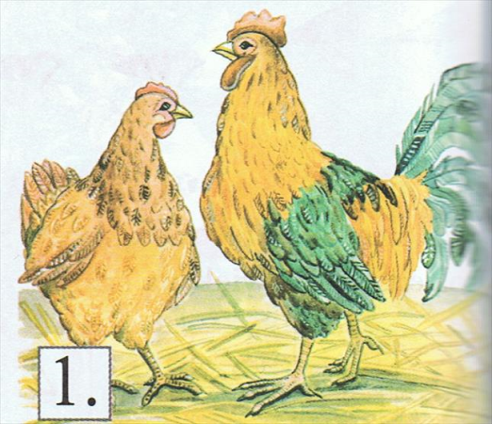. 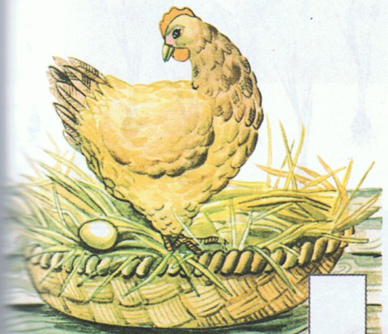

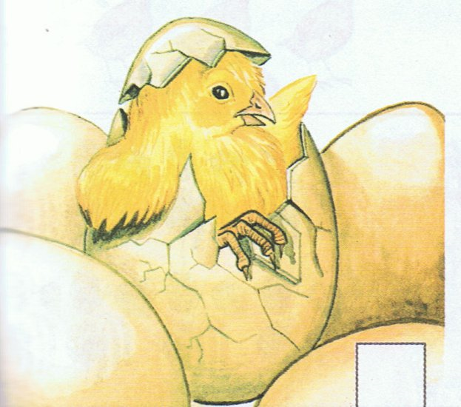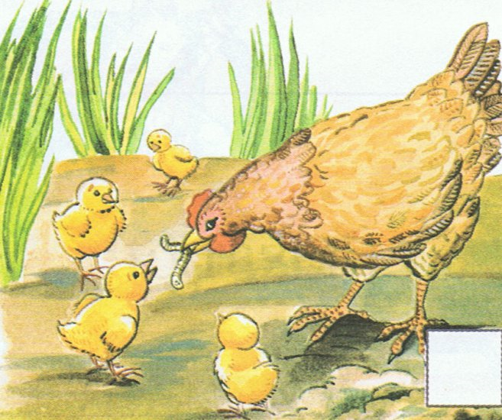

Lub
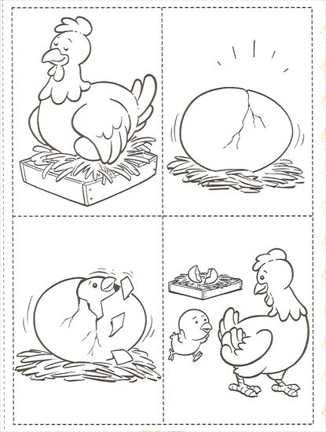

źródło -
Od jajka do kury • Historyjki obrazkowe • pliki użytkownika anula.142 przechowywane w serwisie Chomikuj.pl • od kury do kury.doc, historyjka Kura i ...

2.Rozmowa z dziećmi na temat różnych rodzajów jajek z wykorzystaniem ilustracji
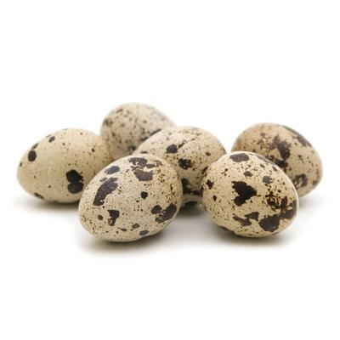ekosfera24.pl jajka przepiórcze-źródło

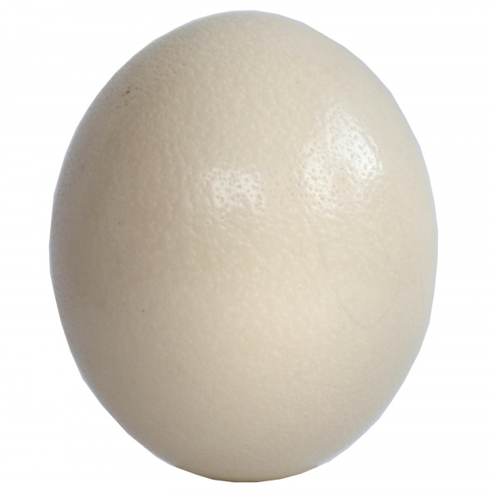źródło - e-piotripawel.pl jajko strusie

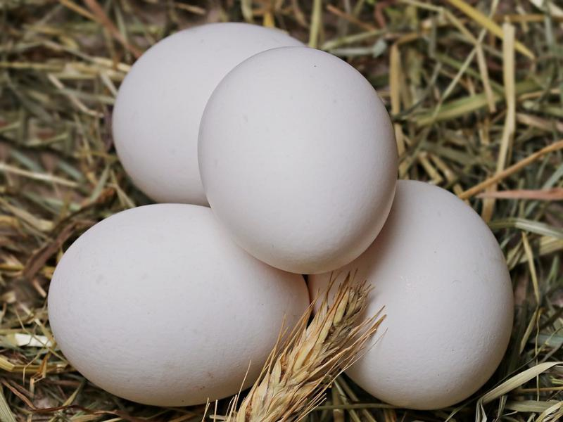. ( źródłoekologia.pl jajka kurze)

2.Ułoż zdanie z podanym wyrazem. Podziel wyrazy na sylaby ( poprzez wyklaskiwanie)

jajko kura kurczak święta pisanka

3.Otocz pętlą zwierzęta, które kojarzą ci się ze świętami

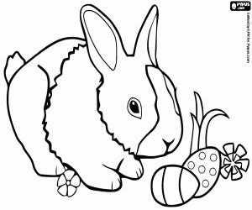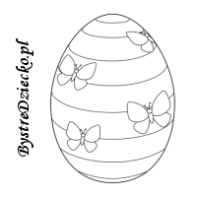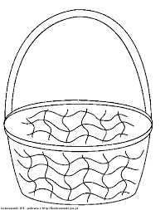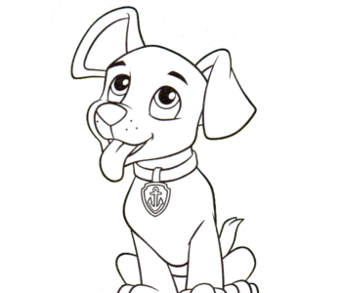

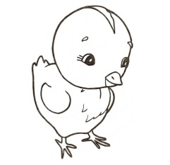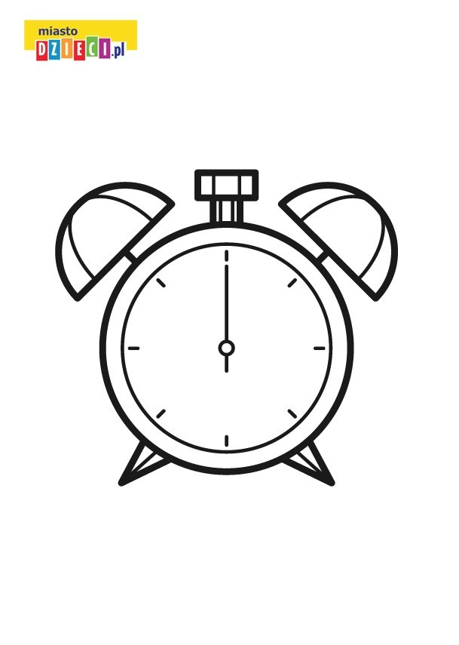

Źródło- ( obrazki) miastodzieci.pl, supercoloring.com, kolorowanki,joe.pl , bystre dziecko

5.Połacz kurę, strusia, przepiórkę z odpowiednim jajkiem
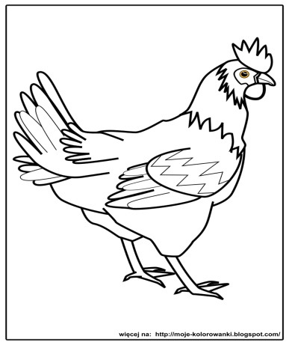

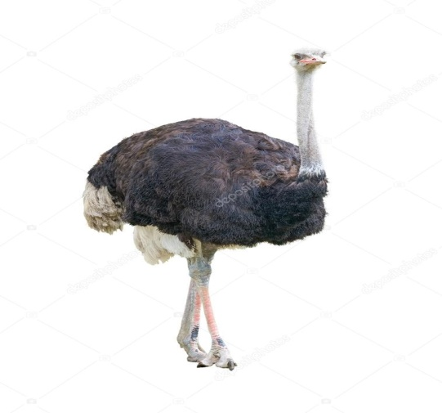
Depositphotos.com

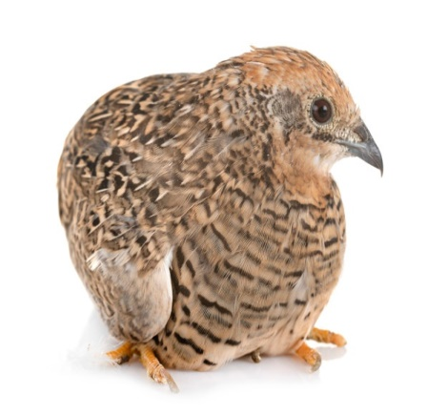

Przepiórka pl .freepik.com

Zabawa Zimno – ciepło
W pokoju schowany obrazek kury. Zadaniem dzieci jest odszukać kurę. Rodzic naprowadza dziecko mówiąc słowa zimno – tam gdzie obrazka nie ma, ciepło – miejsce , gdzie znajduje się obrazek

8. Pokoloruj ugotowane jajko w dowolny sposób
Lub
pomaluj farbami koguta

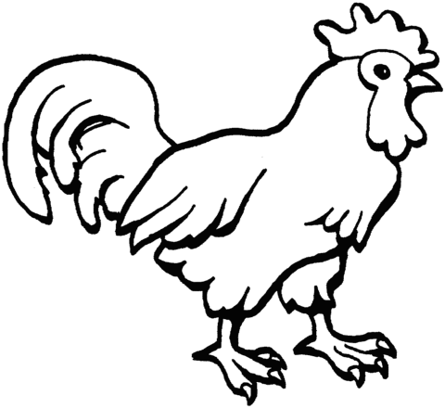

Ciekawostki
Po czym poznać, że jajko jest gotowane?
Gotowane jajko wiruje szybko, natomiast surowe kołysze się i obraca wolniej. Dzieje się tak, ponieważ jajko ugotowane (szczególnie to na twardo) ma stały środek, a surowe nie może obracać się łatwo i szybko - jego płynny środek przesuwa się wewnątrz skorupki na wszystkie strony.

Można także sprawdzić z dziećmi jak wygląda surowe jajko w środku.

Proponuję dla chętnych obejrzenie filmików o wielkanocy

https://www.youtube.com/watch?v=nDlJVu4rXrU 04.04

https://www.youtube.com/watch?v=qKY9oeELKn4

https://www.youtube.com/watch?v=6RH8hXpWnlk

